
[Hana Life 계약심사부] 언더라이팅 업무매뉴얼 (v3.0, 시행일 2026-01-01)
제1조(목적) 이 매뉴얼은 Hana Life 계약심사부의 언더라이팅 업무 절차와 판단 기준을 정함을 목적으로 한다.
제2조(적용범위) 이 매뉴얼은 개인보험 신계약 및 부활 계약의 언더라이팅에 적용한다.
제3조(용어의 정의) ① 언더라이팅이란 피보험자의 위험을 평가하여 인수 여부와 조건을 결정하는 업무를 말한다.
② 표준체란 보험료 할증 없이 인수할 수 있는 피보험자를 말한다.
제4조(심사 흐름) 언더라이팅은 접수, 서류 확인, 위험 평가, 인수 결정, 결과 통보 순으로 처리하며 세부 흐름은 아래 그림과 같다.
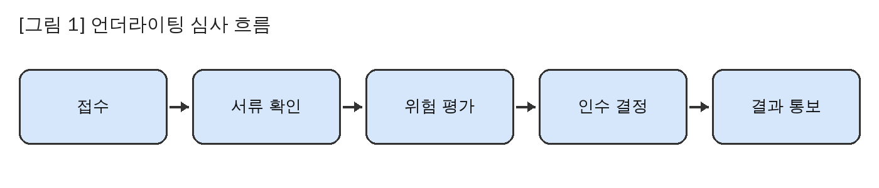
제5조(심사자 자격) 언더라이팅 심사자는 사내 심사 자격 2급 이상을 보유하여야 한다.
제6조(청약서 확인) ① 심사자는 청약서의 필수 기재 항목 누락 여부를 확인한다.
② 누락 항목이 있는 경우 영업 채널에 3영업일 이내 보완을 요청한다.
제7조(고지사항 검토) 심사자는 계약 전 알릴 의무 사항을 최근 5년간의 병력 기준으로 검토한다.
제8조(무진단 한도) 무진단으로 인수할 수 있는 1인당 사망보험금 한도는 1억원으로 한다.
제9조(건강진단 대상) 사망보험금 합계가 2억원을 초과하거나 피보험자가 만 55세 이상인 경우 건강진단을 실시한다.
제10조(진단 항목) 건강진단은 혈압, 혈액, 소변 검사를 기본으로 하며 필요 시 심전도를 추가한다.
제11조(위험등급 분류) 피보험자의 위험등급은 직업, 병력, 생활습관을 종합하여 아래 매트릭스에 따라 분류한다.
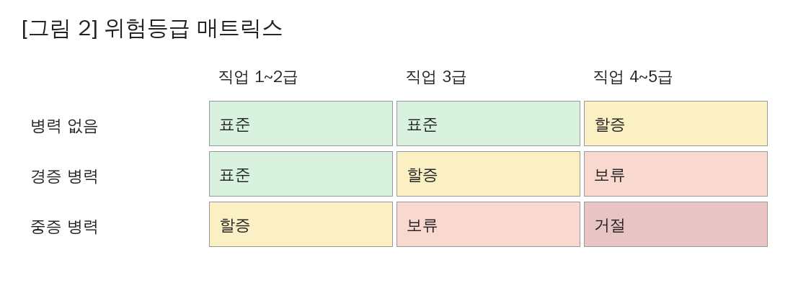
제12조(직업 위험) 직업 위험등급은 1급부터 4급까지로 구분하며 4급은 인수를 보류한다.
제13조(할증 인수) ① 표준체 기준을 초과하는 위험이 있는 경우 보험료를 할증하여 인수할 수 있다.
② 할증률은 최대 100%로 한다.
제14조(부담보 인수) 특정 신체 부위에 위험이 있는 경우 해당 부위를 1년간 부담보로 하여 인수할 수 있다.
제15조(인수 거절) 위험이 인수 기준을 크게 초과하는 경우 인수를 거절하고 사유를 기록한다.
제16조(처리기한) 심사자는 서류 완비일부터 5영업일 이내에 인수 여부를 결정한다.
제17조(상위 심사) 가입금액 5억원 이상 계약은 수석 심사자의 2차 심사를 받아야 한다.
제18조(재심사) 인수 거절 건에 대해 고객이 재심사를 요청하는 경우 1회에 한하여 재심사할 수 있다.
제19조(결과 통보) 인수 결과는 영업 채널을 통해 서면으로 고객에게 통보한다.
제20조(고위험 직종 확인) 고위험 직종 종사자는 재직증명서를 추가로 제출받는다.
제21조(해외 체류자) 해외 체류 예정 기간이 6개월 이상인 경우 인수를 보류한다.
제22조(부활 심사) 실효 후 부활 청약 건은 신계약 기준을 동일하게 적용하여 심사한다.
제23조(팩스 서류) 팩스로 접수된 서류는 원본 도착 전까지 가심사로 처리한다.
제24조(심사 의견서) 조건부 인수 또는 거절 시 심사 의견서를 작성하여 전산에 등록한다.
제25조(통계 관리) 심사부는 월별 인수 결과 통계를 작성하여 부서장에게 보고한다.
제26조(교육) 심사자는 연 1회 이상 언더라이팅 실무 교육을 이수하여야 한다.
제27조(기록 보관) 심사 관련 서류는 계약 소멸 후 5년간 보관한다.
제28조(매뉴얼 개정) 이 매뉴얼은 연 1회 정기 검토하고 필요 시 개정한다.

